Dysfonctionnement du débitmètre
Lors des dernières mesures de débit par injection de traceur à débit constant à la Galerie Belledonne, le débitmètre n’a pas fonctionné. Le but de ce document est de présenter les hypothèses concernant les causes du dysfonctionnement et de proposer un moyen de valider l’hypothèse la plus probable.

Conditions d’essai
Les conditions de cet essai étaient similaires aux essais classiques fait habituellement mis à part la concentration initiale extrêmement élevée.

Concentration initiale en rhodamine : C₂=42g/L (entre 5 et 1000 fois plus grandes que d’habitude).

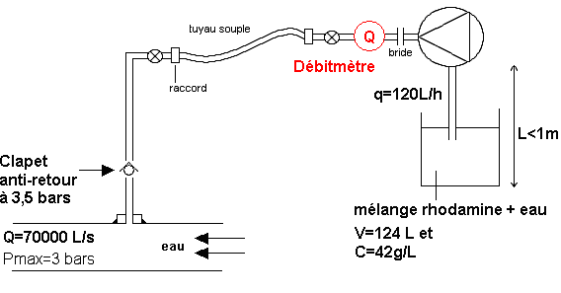

Observations
Le débitmètre devait être réglé à 120L/h. Au départ, seule de l’eau circulait dans la pompe et le débitmètre affichait correctement le débit. Après injection de la rhodamine, le débitmètre a vu sa valeur chuter et ne plus changer alors que l’on modifier le débit.

Démarche
Suite à cet incident, le débitmètre a été envoyé au laboratoire d’étalonnage et aucun problème n’a été décelé.

Hypothèses
Le débitmètre fonctionne. La concentration en rhodamine est le seul élément qui a changé par rapport aux essais précédents. Et c’est lorsque nous avons injecté le produit que le débitmètre n’a pas marché. Ainsi, il semble évident de remettre en cause la rhodamine.
Nous pouvons donc émettre trois hypothèses quant à ce dysfonctionnement :
- Une réaction chimique entre l’eau et la rhodamine fait varier la conductivité de façon trop importante et empêche le débitmètre de fonctionner.
- La rhodamine, présente en grande concentration, modifie la conductivité de la solution et devient trop faible pour permettre au débitmètre de fonctionner.
- La rhodamine se dépose sur les électrodes et crée une couche isolante qui ne permet pas au débitmètre de fonctionner.

Hypothèses rejetées
- La rhodamine présente en grande concentration modifie la conductivité de la solution et devient trop faible pour permettre au débitmètre de fonctionner.

On a ci-dessous la conductivité de la rhodamine en fonction du pH. Cette conductivité est toujours inférieure à 500 μS/cm. Il faut donc relier le pH à la concentration d’afin de conclure sur l’influence de la concentration sur la conductivité.
pH | Conductivité (μS/cm)
6.7 | 126
6.8 | 169
7 | 436
7.2 | 407
7.6 | 362

Il faut établir un lien entre le pH et la concentration (mesures expérimentales en laboratoire). (voir si matériel disponible pH metre)

- Une réaction chimique entre l’eau et la rhodamine fait varier la conductivité de façon trop importante et empêche le débitmètre ne fonctionner.

Hypothèse retenue
L’effet de paroi : le produit injecté se dépose sur les parois et les électrodes et crée une couche isolante qui empêche la réception du signal électrique par les électrodes.

Le but du test est de trouver une variation d’impédance significative entre la mesure en eau et en mélange du produit.

Vérification : manipulation
Afin de valider l’hypothèse précédente, on peut mettre en place la manipulation suivante.
Le schéma de raccordement suivant représente l’alimentation du convertisseur et du capteur de mesure.
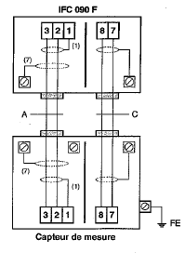
Principe :
Le principe est de mesurer l’impédance entre les deux électrodes afin de voir son évolution lorsque l’eau circule ou une solution de rhodamine à une concentration élevée. Si l’impédance (résistance) est trop élevée lorsqu’on a une forte concentration de rhodamine, le courant ne pourra pas circuler entre les deux électrodes et le débit ne pourra plus être mesuré.

En fait, tant que l’impédance du capteur reste négligeable par rapport à l’impédance d’entrée du convertisseur, on peut considérer que le courant passe sans problème. L’impédance d’entrée du convertisseur est de l’ordre du MΩ. L’impédance mesurée ne doit pas dépasser quelques kΩ sinon le débitmètre ne peut pas fonctionner.

En pratique : On trouvera dans le débitmètre une nappe de cinq fils (3,2,1,8,7) non numérotés comprenant deux brins. Le fil de deux brins représente l’alimentation de la bobine. Le fil de trois brins concernent les mesures du capteur. Le fil 1 (noir en principe) représente la masse et les fils 2 et 3 (blancs en principe) représentent les bornes des deux électrodes. On souhaite faire une mesure d’impédance entre les bornes 2 et 3.

Les fils n’étant pas numérotés, il faut pouvoir les repérer. On repère le fil de deux brins et de trois brins. On s’intéresse au fil de trois brins. Pour repérer la masse, on branche un voltmètre entre une partie métallique (potentiel=0) et on branche l’autre fil successivement sur les fils 1, 2 et 3. Lorsque le voltmètre affiche 0, on a repéré le fil 1 de la masse.

Pour commencer la manipulation, on rince le système eau+pompe en faisant circuler de l’eau. Ensuite, on coupe la tension, on débranche le connecteur, on mesure l’impédance entre 2 et 3 en branchant un ohmmètre entre les fils 2 et 3. Et on recommence la même manipulation en faisant circuler notre solution de rhodamine.

Il faudra veiller à ne pas déconnecter le « fil de deux brins » de la bobine sous tension sous peine de détruire l’alimentation des bobines. Si le connecteur deux fils et le trois fils est le même, il faut impérativement couper le 220v à chaque déconnexion.

